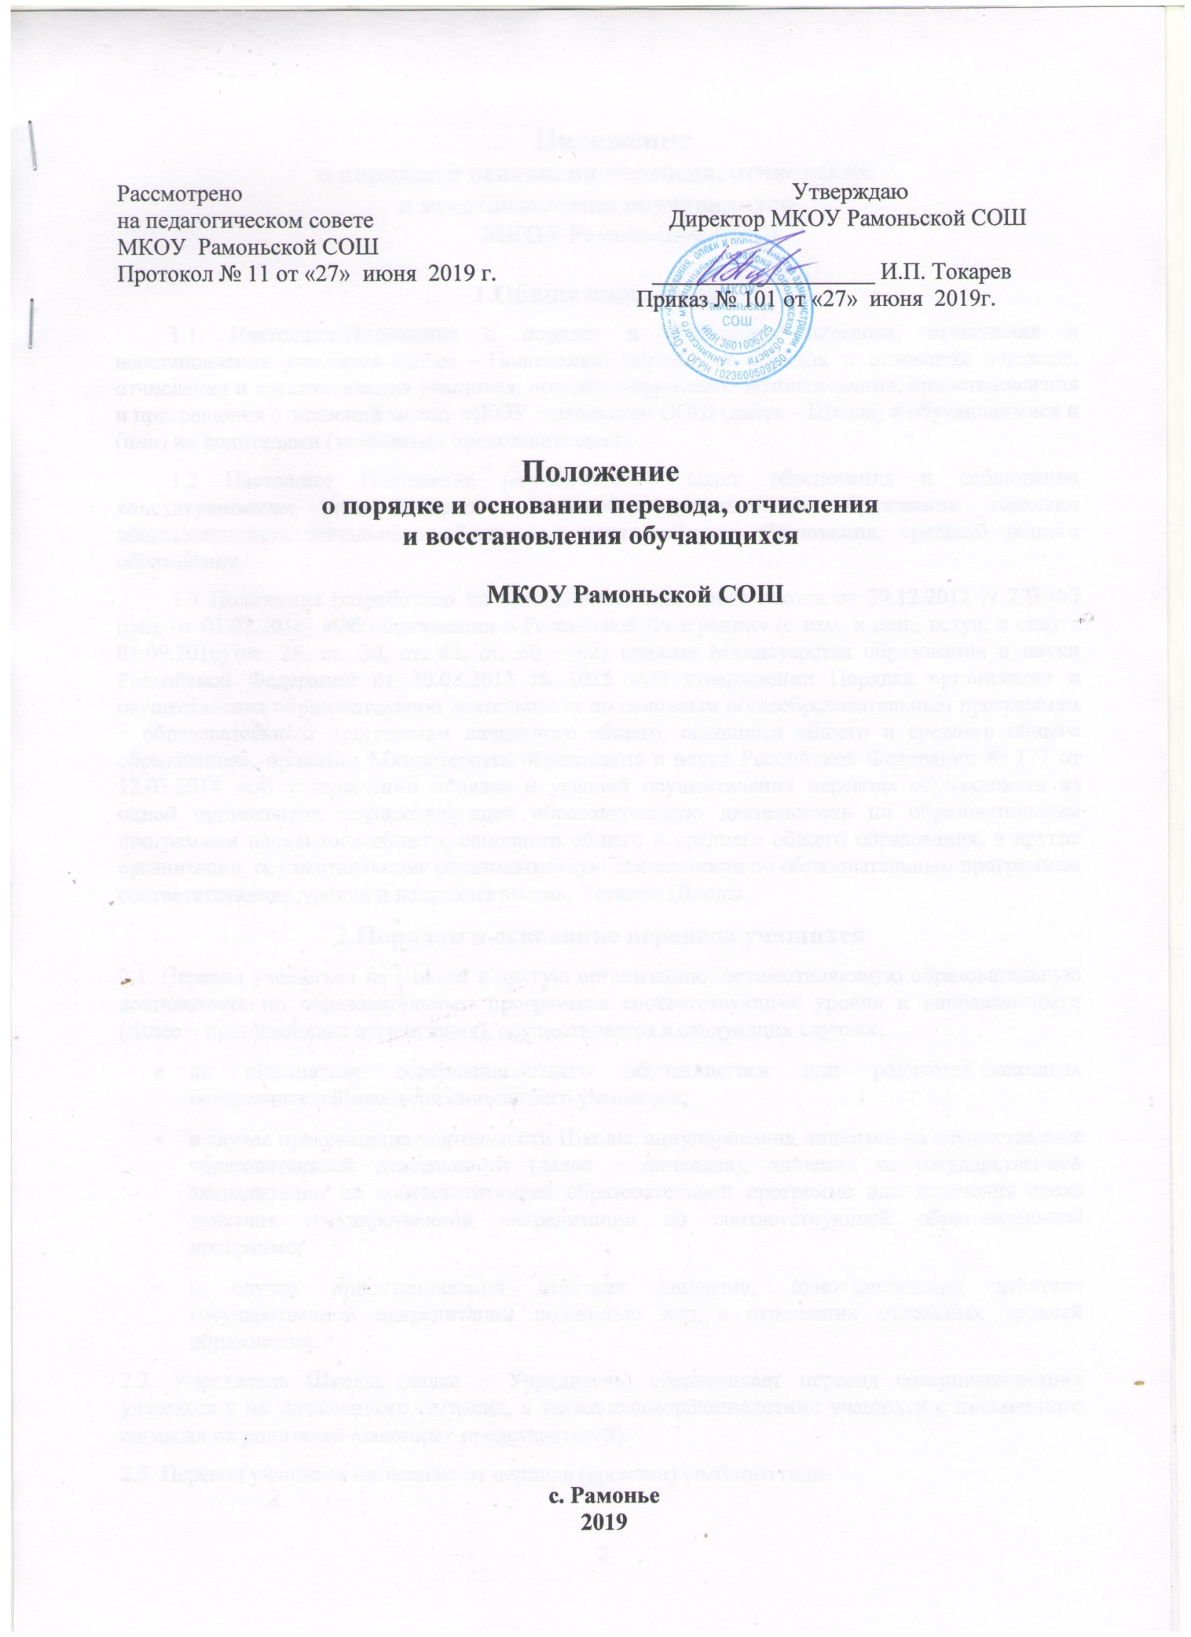

Положение
о порядке и основании перевода, отчисления
и восстановления обучающихся
МКОУ Рамоньской СОШ

1.Общие положения
1.1. Настоящее Положение о порядке и основаниях перевода, отчисления и восстановления учащихся (далее – Положение) определяет порядок и основания перевода, отчисления и восстановления учащихся, порядок оформления возникновения, приостановления и прекращения отношений между МКОУ Рамоньской СОШ (далее – Школа) и обучающимися и (или) их родителями (законными представителями).
1.2 Настоящее Положение разработано в целях обеспечения и соблюдения конституционных прав граждан Российской Федерации на образование, гарантии общедоступности начального общего, основного общего образования, среднего общего образования.
1.3 Положение разработано на основании Федерального закона от 29.12.2012 N 273-ФЗ (ред. от 03.07.2016) «Об образовании в Российской Федерации» (с изм. и доп., вступ. в силу с 01.09.2016) (ст. 28, ст. 30, ст. 43, ст. 60 − 62), приказа Министерства образования и науки Российской Федерации от 30.08.2013 № 1015 «Об утверждении Порядка организации и осуществления образовательной деятельности по основным общеобразовательным программам − образовательным программам начального общего, основного общего и среднего общего образования», приказом Министерства образования и науки Российской Федерации № 177 от 12.03.2014 «Об утверждении порядка и условий осуществления перевода обучающихся из одной организации, осуществляющей образовательную деятельность по образовательным программам начального общего, основного общего и среднего общего образования, в другие организации, осуществляющие образовательную деятельность по образовательным программам соответствующих уровня и направленности», Уставом Школы.
2.Порядок и основание перевода учащихся
2.1. Перевод учащегося из Школы в другую организацию, осуществляющую образовательную деятельность по образовательным программам соответствующих уровня и направленности (далее − принимающая организация), осуществляется в следующих случаях:
- по инициативе совершеннолетнего обучающегося или родителей (законных представителей)несовершеннолетнего учащегося;
- в случае прекращения деятельности Школы, аннулирования лицензии на осуществление образовательной деятельности (далее − лицензия), лишения ее государственной аккредитации по соответствующей образовательной программе или истечения срока действия государственной аккредитации по соответствующей образовательной программе;
- в случае приостановления действия лицензии, приостановления действия государственной аккредитации полностью или в отношении отдельных уровней образования.
2.2. Учредитель Школы (далее − Учредитель) обеспечивает перевод совершеннолетних учащихся с их письменного согласия, а также несовершеннолетних учащихся с письменного согласия их родителей (законных представителей).
2.3. Перевод учащихся не зависит от периода (времени) учебного года.

3.Перевод совершеннолетнего обучающегося по его инициативе или несовершеннолетнего учащегося по инициативе его родителей (законных представителей)
3.1. В случае перевода совершеннолетнего обучающегося по его инициативе или несовершеннолетнего учащегося по инициативе его родителей (законных представителей) совершеннолетний учащийся или родители (законные представители) несовершеннолетнего учащегося:
- осуществляют выбор принимающей организации;
- обращаются в выбранную организацию с запросом о наличии свободных мест, в том числе с использованием сети Интернет;
- при отсутствии свободных мест в выбранной организации обращаются в органы местного самоуправления в сфере образования соответствующего муниципального района, для определения принимающей организации из числа муниципальных образовательных организаций;
- обращаются в Школу с заявлением об отчислении учащегося в связи с переводом в принимающую организацию. Заявление о переводе может быть направлено в форме электронного документа с использованием сети Интернет.
3.2. В заявлении совершеннолетнего обучающегося или родителей (законных представителей)несовершеннолетнего учащегося об отчислении в порядке перевода в принимающую организацию указываются:
- фамилия, имя, отчество (при наличии) учащегося;
- дата рождения;
- класс;
- наименование принимающей организации. В случае переезда в другую местность указывается только населенный пункт, субъект Российской Федерации.
- причина переводы;
3.3. На основании заявления совершеннолетнего обучающегося или родителей (законных представителей) несовершеннолетнего учащегося об отчислении в порядке перевода директор в трехдневный срок издает приказ об отчислении обучающегося в порядке перевода с указанием принимающей организации.
3.3. Организация выдает совершеннолетнему обучающемуся или родителям (законным представителям) несовершеннолетнего учащегося следующие документы:
- личное дело учащегося;
- документы, содержащие информацию об успеваемости учащегося в текущем учебном году (выписка из журнала с текущими отметками и результатами промежуточной аттестации), заверенные печатью Школы и подписью директора (уполномоченного им лица).
3.4. Указанные в 3.3. настоящего Положения документы представляются в принимающую организацию вместе с заявлением о зачислении обучающегося в указанную организацию в порядке перевода из Школы и предъявлением оригинала документа, удостоверяющего личность совершеннолетнего учащегося или родителя (законного представителя) несовершеннолетнего учащегося.
3.5. Зачисление учащегося в принимающую организацию в порядке перевода оформляется директором принимающей организации (уполномоченного им лица) в течение трех рабочих дней после приема заявления и документов, указанных в пункте 3.3. настоящего Положения, с указанием даты зачисления и класса.
3.6. Принимающая организация при зачислении учащегося, отчисленного из Школы, в течение двух рабочих дней с даты издания распорядительного акта о зачислении учащегося в порядке перевода письменно уведомляет Школу о номере и дате распорядительного акта о зачислении учащегося в принимающую организацию.
4.Порядок и основание отчисления учащихся
4.1. Образовательные отношения прекращаются в связи с отчислением учащегося из Школы:
- в связи с получением образования (завершением обучения);
- досрочно по основаниям, установленным п.5.2 настоящего Положения.
4.2. Образовательные отношения могут быть прекращены досрочно в следующих случаях:
- по инициативе совершеннолетнего обучающегося или родителей (законных представителей) несовершеннолетнего учащегося, в том числе в случае перевода учащегося для продолжения освоения образовательной программы в другую организацию, осуществляющую образовательную деятельность;
- по инициативе Школы в случае применения к обучающемуся, достигшему возраста пятнадцати лет, отчисления как меры дисциплинарного взыскания, в случае невыполнения обучающимися обязанностей по добросовестному освоению образовательной программы соответствующего уровня и выполнению учебного плана, а также в случае установления нарушения порядка приема в Школу, повлекшего по вине учащегося его незаконное зачисление в Школу;
- по обстоятельствам, не зависящим от воли совершеннолетнего учащегося или родителей (законных представителей) несовершеннолетнего учащегося и Школы, в том числе в случае ликвидации организации.
4.3. Досрочное прекращение образовательных отношений по инициативе совершеннолетнего обучающегося или родителей (законных представителей) несовершеннолетнего не влечет за собой возникновение каких-либо дополнительных, в том числе материальных, обязательств указанного учащегося перед Школой.
4.4. Основанием для прекращения образовательных отношений является приказ директора об отчислении обучающегося. Права и обязанности обучающегося, предусмотренные законодательством об образовании и локальными нормативными актами организации, прекращаются с даты его отчисления из Школы.
4.5. При досрочном прекращении образовательных отношений Школа в трехдневный срок после издания приказа директора об отчислении обучающегося выдает лицу, отчисленному, справку об обучении в соответствии с частью 12 статьи 60 Федерального закона от 29.12.2012 N 273-ФЗ (ред. от 03.07.2016) «Об образовании в Российской Федерации» (с изм. и доп., вступ. в силу с 01.09.2016).
5.Порядок и основание восстановления учащихся
5.1. Право на восстановление в Школу имеют лица, не достигшие возраста восемнадцати лет.
5.2. Восстановление обучающегося, досрочно прекратившего образовательные отношения по своей инициативе и (или) инициативе родителей (законных представителей), проводится в соответствии Порядком приема граждан на обучение по образовательным программам начального общего, основного общего, среднего общего (утв. приказом директора № 46/21 от 01.09.2016)
5.3 Обучающиеся, отчисленные ранее из Школы, не завершившие образование по основной образовательной программе соответствующего уровня, имеют право на восстановление в число обучающихся независимо от продолжительности перерыва в учебе и причины отчисления при условии сдачи академических задолженностей в установленный срок.
5.4. Восстановление обучающегося осуществляется на основании личного заявления родителей (законных представителей) на имя директора.
5.5. Основанием для восстановления обучающегося в Школу является приказ директора о приеме обучающегося.
6. Заключительные положения
6.1. Настоящее Положение вступает в силу с момента подписания приказа.
6.2. Настоящее Положение размещается для ознакомления на официальном сайте школы
6.3 Срок действия Положения до внесения изменений или признания Положения недействительным..

